МИНИСТЕРСТВО ПРОСВЕЩЕНИЯ РОССИЙСКОЙ ФЕДЕРАЦИИ ФЕДЕРАЛЬНОЕ ГОСУДАРСТВЕННОЕ БЮДЖЕТНОЕ
ОБРАЗОВАТЕЛЬНОЕ УЧРЕЖДЕНИЕ ВЫСШЕГО ОБРАЗОВАНИЯ
«РОССИЙСКИЙ ГОСУДАРСТВЕННЫЙ ПЕДАГОГИЧЕСКИЙ УНИВЕРСИТЕТ им. А. И. ГЕРЦЕНА»


Направление подготовки/специальность 09.03.01 – Информатика и вычислительная техника

Профиль
«Технологии разработки программного обеспечения и обработки больших данных»

Лабораторная работа
«ПРИБЛИЖЕННЫЕ МЕТОДЫ ОЦЕНКИ СООТВЕТСТВИЯ ЭМПИРИЧЕСКИХ И ТЕОРЕТИЧЕСКИХ ФУНКЦИЙ»

Обучающегося 2 курса
очной формы обучения
Элизбарян Эмина Ваниковича
Санкт-Петербург 2025
Метод 1
Если с достаточно высокой степенью точности выполняются следующие условия:
$$\overline{x}=M_{0}= Me$$
$$Ex=As= 0$$
Оценить степень близости величин Ex и As к нулю можно путем их сравнения с вспомогательными коэффициентами U3 и U4. Они вычисляются по формулам:
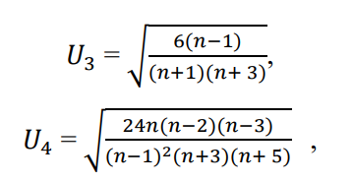
где n – объём выборки

При выполнении условий:
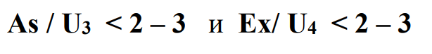
считается, что ряд распределен по нормальному закону

Полученный результат:
Avg | Mo | Me
0.23004 | 0 | 0.1775

As/U3 | Ex/U4
2.738415 | 0.998514

Различие между средним, медианой и модой существенное, следовательно первое условие нормальности выполняется плохо

Для данной выборки коэффициенты асимметрии и эксцесса удовлетворяют условиям
$As/U_{3}<3$и $Ex/U_{4}<3$, однако равенство среднего, медианы и моды не выполняется.
Следовательно, распределение не может быть признано строго нормальным, но близко к нормальному, с выраженной правосторонней асимметрией

Метод 2
Определяется безразмерный размах варьирования ряда A/σ и составляется соотношение
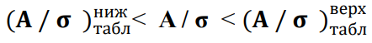
А | σ
0.812 | 0.187085

Где
A – размах колебаний
σ – стандартное отклонение

Из таблицы были получены следующие данные:
(A/σ) ниж | (A/σ) верх
3.83 | 5.14
Полученный результат:
A/σ
4.340272

3.83 < 4.34 < 5.14
Условие удовлетворено, значит данное распределение является нормальным

Метод 3
Определяется доля (часть) исходной выборки, содержащаяся в интервалах
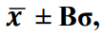
где B – число Вестергарда
Полученный результат:
Доля | Rкр
0.2 | 0.25
0.44 | 0.5
0.68 | 0.75
0.98 | 0.99
Доля каждого из интервалов не должна превышать Rкр
Так и есть в нашем случае, значит распределение является нормальным

Метод 4
Для не очень больших выборок (n < 120) следует вычислить среднее абсолютное отклонение (САО) по формуле
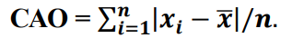
Для выборки, имеющей приближенно нормальный закон распределения, должно быть справедливо выражение
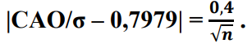
В противном случае считается, что выборка не подчиняется нормальному закону

CAO | σ
0.151485 | 0.179715

По этой формуле было посчитано в Excel:
$$=ABS(A10/B10 - 0.7979) = 0.4/SQRT(50)$$
Полученный результат:
FALSE

А значит распределение не может считаться нормальным

ВЫВОД:
При помощи методов 1 и 4 мы пришли к выводу, что распределение не является нормальным, тогда как при помощи методов 2 и 3 мы получили совершенно другой ответ.
Это получилось из за того как оценивает каждый из методов.
В моих изначальных данных есть несколько нулей. И если не учитывать их то распределение является более чем нормальным, но из за чувствительности 1 и 4 методов к скоплению одинаковых значений, мы приходим к выводу, что распределение ненормальное, когда как методы 2 и 3 к ним не так чувствительны

То есть твои данные можно назвать почти нормальными, но из-за нескольких значений 0 распределение уже не идеально симметрично и «не чисто» нормальное.

